11.118. В магнитном поле, индукция которого В = 0,1 Тл,  
|ймещена квадратная рамка из медной проволоки. Площадь  
|||Йеречного сечения проволоки s = 1 мм2, площадь рамки  
25 см2. Нормаль к плоскости рамки параллельна магнитному  
ПОЛЮ. Какое количество электричества q пройдет по контуру  
рамки при исчезновении магнитного поля?

**решение:**

количество электричества, прошедшего через поперечное  
Течение проводника при возникновении в нем индук-

t 1 1 фг2

Донного тока, dq = d<$>. Отсюда q I <7Ф =

V- + Ф|

ft?. ■ J

:Js.-—(Ф2-Ф1) — (1)- По условию Ф2 = 0, а Ф{=BS.  
R

*D l 4а 4y/I*

Ш4-10 Кл.



где а —  
Bs4s

«противление рамки R = р— - р— = р ,

*s s s*

рамки. Тогда из (1) получим q =

4 Р

£'■’•11.119. В магнитном поле, индукция которого В = 0,05 Тл,  
ройещена катушка, состоящая из N = 200 витков проволоки,  
рбпротивление катушки R = 40 Ом; площадь поперечного се-  
Щеййя 5 = 12 см2. Катушка помещена так, что ее ось составляет  
а = 60° с направлением магнитного поля. Какое коли-  
в.о электричества q пройдет по катушке при исчезновении  
‘Магнитного поля?

^Решение:

^Количество электричества, прошедшего через поперечное  
Сечение проводника при возникновении в нем индук-  
ционного тока, dq-—-с/Ф. Элементарный магнитный

R

поток d<$ = NS cos adB, где N — число витков катушки,  
^— площадь поперечного сечения. Тогда количество

247

1 г NS cos а

новении магнитного поля, q -—-1 аФ = -

*R*

BN cos а  
*R*

= 0,15 мКл.

11.120. Круговой контур радиусом г = 2 см помещен в одно-  
родное магнитное поле, индукция которого В = 0,2 Тл. Плос-  
кость контура перпендикулярна к направлению магнитного поля.  
Сопротивление контура Я = 10м. Какое количество электри-  
чества q пройдет через катушку при повороте ее на угол  
а = 90° ?

Решение:

Количество электричества, прошедшего через поперечное  
сечение проводника при возникновении в нем индук-  
ционного тока, dq = —-йФ. Элементарный магнитный  
поток с!Ф = BSsinada, т. к. а — угол между плоскостью  
контура и направлением вектора магнитной индукции.  
Тогда количество электричества, которое пройдет через

катушку при повороте ее на угол а = 90°

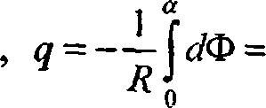

7t

= I *sin ada* = *cos а*

R J Я

*R*

*BSf*

*q-* *cos* *cosO*

*R{ 2*

BS „ 2 ...

= . T. к. 5 = 7ir , то окончательно q = 0,25 мКл.

R R

11.121. На соленоид длиной / = 21 см и площадью попе-  
речного сечения 5 = 10 см" надета катушка, состоящая из  
N] = 50 витков. Катушка соединена с баллистическим гальвано-  
метром, сопротивление которого R = 1 кОм. По обмотке соле-  
248

**Е**щ, состоящей из N2 = 200 витков, идет ток I ~ 5 А. Найти  
щегическую постоянную С гальванометра, если известно,  
при включении тока в соленоиде гальванометр дает отброс,  
|р&вный 30 делениям шкалы. Сопротивлением катушки по срав-  
;йегапо с сопротивлением о'аллистического гальванометра прене-  
бречь.

индуктивность

Решение:

Взаимная

катушки и соленоида  
— число витков на

|z,2 = n2Sl, где и, = и я2 = ^

Й / /

Щиницу длины соответственно катушки и соленоида. При

pi-. , dl ...

^гом э.д.с.5 индуцируемая в катушке, £t = -Ly2 — — (1)

Йййг с]ф

по закону Фарадея £, = — (2). Приравнивая

dt

„ ... ,лч с(Ф т dl

равые части уравнении (I) и (2), получаем — = Z,2 —  
* dt dt

ШИ (ИФ = L\idl - ^oNiN2SdI Количество электричес-

*I*

Wff- 1 f

прошедшего через гальванометр, q J с1Ф =

*Mo^N2SI*

Rl

. Тогда баллистическая постоянная галь-

Rl



С- — ~ V°N'^S1 = 10'8 Кл/дел, где Аг — число  
к kRl

' 11.122. Для измерения индукции магнитного поля между  
^РЛюсами электромагнита помещена катушка, состоящая из  
#*=50 витков проволоки и соединенная с баллистическим  
I 'Гальванометром. Ось катушки параллельна направлению магнит-

) елений шкапы, на которое произошел отброс.

ного поля. Площадь поперечного сечения катушки S = 2cmz.  
Сопротивление гальванометра R = 2 кОм; его баллистическая  
постоянная С = 2 • 10'8 Кл/дел. При быстром выдергивании ка-  
тушки из магнитного поля гальванометр дает отброс, равный 50  
делениям шкалы. Найти индукцию В магнитного поля. Сопро-  
тивлением катушки по сравнению с сопротивлением бал-  
листического гальванометра пренебречь.

Решение:

Количество электричества, прошедшего через поперечное  
сечение проводника при возникновении в нем индукци-  
онного тока, dq = . Элементарный магнитный поток

(}Ф - NSdB, где N — число витков проволоки, S —  
площадь поперечного сечения катушки. Количество  
электричества, которое протечет через гальванометр при  
быстром выдергивании катушки из магнитного поля,

1 г NBS

q = J NSdB - —- (1). С другой стороны, q-Ck —

*R*

(2), где С — баллистическая постоянная гальванометра,  
к — число делений отброса гальванометра. Приравнивая

правые части уравнений (1) и (2), получаем ~~ ~Ск,

откуда индукция магнитного поля электромагнита

= 0,2Тл.

SN

11.123. Зависимость магнитной проницаемости /л от напря-  
женности магнитного поля Я была впервые исследована А. Г.  
Столетовым в его работе «Исследование функции намагничения  
мягкого железа». При исследовании Столетов придал испы-  
туемому образцу железа форму тороида. Железо намагни-  
чивалось пропусканием тока I по первичной обмотке тороица.  
Изменение направления тока в этой первичной катушке вызы-  
вало в баллистическом гальванометре отброс на угол а. Гальва-  
250

ifeip бьи включен в цепь вторичной обмотки тороида. Тороид,  
оторым работал Столетов, имел следующие параметры:  
ВрйЛцадь поперечного сечения S = 1,45 см2, длина / = 60 см, чис-  
др В1ГГков первичной катушки Л', = S00, число витков вторичной  
куплей Я, =100. Баллистическая постоянная гальванометра

s|te=L2-10“5 Кл/дел и сопротивление вторичной цепи R = 12 0м.

Щэультаты одного из опытов Столетова сведены в таблицу:

j£;-: •'

|  |  |  |  |  |  |
| --- | --- | --- | --- | --- | --- |
| ill /, А | 0,1 | 0.2 | 0,3 | 0,4 | 0,5 |
| 1)Йвдел. шкалы) | 48,7 | 148 | 208 | 241 | 256 |

Ш’этим данным составить таблицу и построить график зави-  
йиости магнитной проницаемости // от напряженности маг-  
ярго поля Я для железа, с которым работал Столетов.

ешенис:

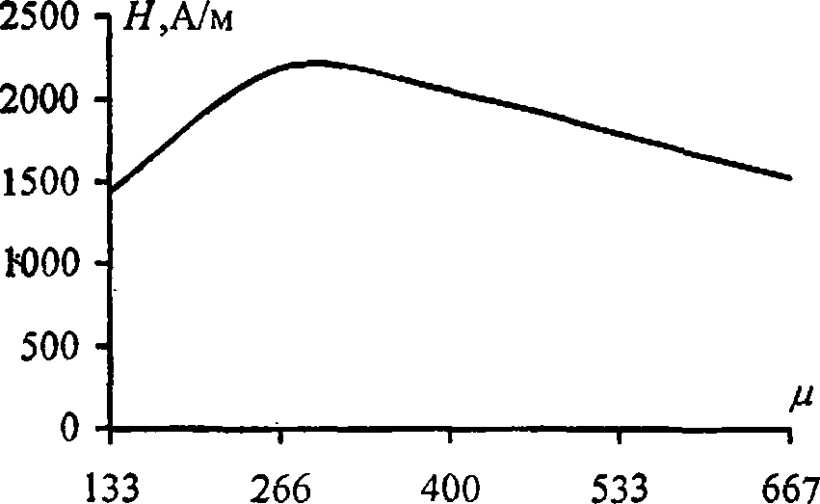

||апряженность магнитного поля в тороиде Н = ~- —

Если изменить направление тока в первичной катушке  
Ш противоположное, то через гальванометр пройдет

. «I. •

количество электричества q =

**2ФЯ,**

*R*

, где Ф — магнитный

пронизывающий площадь поперечного сечения

251

, откуда // =

Т. к. q = С а, то

***2N2mMqSINi***

*R1*

*дШ*

*2/j0N1N2S1*

ц- — (2). Подставляя в (1) и (2) различные

значения I и соответствующие значения а, данные в  
условии задачи, получим таблицу:

|  |  |  |  |  |  |
| --- | --- | --- | --- | --- | --- |
| U А | 0,1 | 0,2 | 0,3 | 0,4 | 0,5 |
| Я, А/м | 133 | 266 | 400 | 533 | 667 |
| —И. | 1440 | 2190 | 2050 | 1790 | 1520 |

11.124. Для измерения магнитной проницаемости железа из  
него был изготовлен тороид длиной / = 50 см и площадью попе-  
речного сечения 5 = 4 см[1]. Одна из обмоток тороида имела  
Я, = 500 витков и была присоединена к источнику тока, другая  
имела N2 =1000 витков и была присоединена к гальванометру.  
Переключая направление тока в первичной обмотке на обратное,  
мы вызываем во вторичной обмотке индукционный ток. Найти  
магнитную проницаемость железа ц, если известно, что при  
переключении в первичной обмотке направления тока I - 1А че-  
рез гальванометр прошло количество электричества <7 = 0.06 Кл.  
Сопротивление вторичной обмотки R = 20 Ом.

Решение:

Магнитный поток через катушку изменяется за время / от  
Ф = IVBS до нуля. В катушке индуцируется э.д.с. Значения  
э.д.с. в различные моменты времени различны. По закону  
электромагнитной индукции э.д.с. в некоторый момент

С/ф

времени определяется по формуле £„- . Изменение

*dt*

магнитного потока за время t можно определить как:  
252

Jedt = st. Э.д.с. в свою очередь связана с силой тока:  
о

4-IR, откуда изменение магнитного потока за время t  
равно Ф = У?(/ ■/). Выражение в скобках определяет пол-  
ный заряд, протекший по цепи за время t, т. е. Ф = qR —

pi), но Ф = N2BS — (2), где В = ~ (3)- Из (2) и (3)

— (4). Приравнивая (1) и (4),

^случим Ф =2NxN2pifiQIS

*I*

Найдем р =

= 1200.

*дШ 2*

1. Электрическая лампочка, сопротивление которой в  
   гррячем состоянии R = 10 Ом, подключается через дроссель к  
   Щгвольтовому аккумулятору. Индуктивность дросселя L = 2Гн,  
   сопротивление г = 1 Ом. Через какое время t после включения  
   |ампочка загорится, если она начинает заметно светиться при  
   Зроряжении на ней U = 6 В?

Ращение:

'Вследствие явления самоиндукции при включении э.д.с.  
тока в лампочке нарастает по закону

*ту-*

— (1). По закону Ома для участка

*W*

*R + r*

JJ

рели начальный и конечный токи соответственно равны

*•’9*

;4о —

*R + r*

и I = •

*и*

*R + r*

, тогда уравнение (1) можно

переписать в виде U = е

*\-exp*

*R + r*

*\*

или

*\*

1 и

1 *-ехр*

*s*

*( R + r Л* *1*

*\*

У

— (2). Прологарифмируем уравне-

ние (2), тогда In

*U*

1-  
V S

*R + r*

■t, откуда время, через

которое загорится лампочка после включения,

t = —ln\ 1 - —) = 126 мс.

R+r I е)

1. Имеется катушка длиной / = 20см и диаметром  
   D- 2 см. Обмотка катушки состоит из N = 200 витков медной  
   проволоки, площадь поперечного сечения которой S = 1 мм2. Ка-  
   тушка включена в цепь с некоторой э.д.с. При помощи пере-  
   ключателя э.д.с. выключается, и катушка замыкается накоротко.  
   Через какое время t после выключения э.д.с. ток в цепи умень-  
   шится в 2 раза?

Решение:

Магнитный поток, создаваемый током I в катушке, связан  
с ее индуктивностью соотношением: Ф = LI. При изме-  
нении тока на величину А/ магнитный поток изменяется

на ЛФ = LAI. По условию задачи Д/ = , т. е.

2 2

ДФ = —. С другой стороны, ДФ = RIAt (см. задачу

*и*

11.124), тогда — = RIAt, откуда At =— (1). Найдем

2 2 R

индуктивность катушки и ее сопротивление. Имеем  
т pp0SN2

L = — , где площадь поперечного сечения катушки

S = Откуда L - ^ — (2). Сопротивление

/'

катушки R = /?—, где длина проволоки V-тсDN. Отсюда

j

*tcDN*

R-р — (3). Подставляя (2) и (3) в (1), получим

*S*

. pp0DNS

At = —s . Подставляя числовые данные, полечим

Sip

At = 0,2-10'3 с.

1. Катушка имеет индуктивность L = 0,2 Гн и сопро-  
   Зрвление R —1,64 Ом. Во сколько раз уменьшится ток в катушке  
   Через время t = 0,05 с после того, как э.д.с. выключена и катушка  
   замкнута накоротко?

Решение:

Магнитный поток, создаваемый током / в катушке, связан  
е ее индуктивностью соотношением: Ф = Ы. При изме-  
нении тока на величину А/ магнитный поток изменяется

> /ГО

На АФ = LAI. По условию задачи А1 = 1 — = 1 1 — ,

: *п \ п)*

1

T. е. АФ = LI\ 1 —

*nj*

С другой стороны, АФ = RIAt (см.

Задачу 11.124), тогда Ы\\ —

= RIAt или, учитывая, что

V *п)*

. L

§§» = /, и преобразуя последнее выражение, L-Rt = — ,

= 1,6. Т. е. ток в катушке уменьшится в

*Шъ,-*

уда п =

*L — Rt*

1. Катушка имеет индуктивность L = 0,144 Гн и сопро-  
   тивление R = 10 Ом. Через какое время t после включения в ка-  
   рушке потечет ток, равный половине установившегося?

/=— (см. задачу 11.126). Подставляя числовые  
2 R

шение:



-з.

данные, получим (= 7,2-10 с.

: 11.129. Контур имеет сопротивление R = 2 Ом и индук-  
тивность £ = 0,2 Гн. Построить график зависимости тока / в  
^онтуре от времени t, прошедшего с момента включения в цепь

Э.Д.С., для интервала 0 < / < 0,5 с через каждую 0,1 с. По оси  
ординат откладывать отношение нарастающего тока / к конеч-  
ному току /0.

Решение:

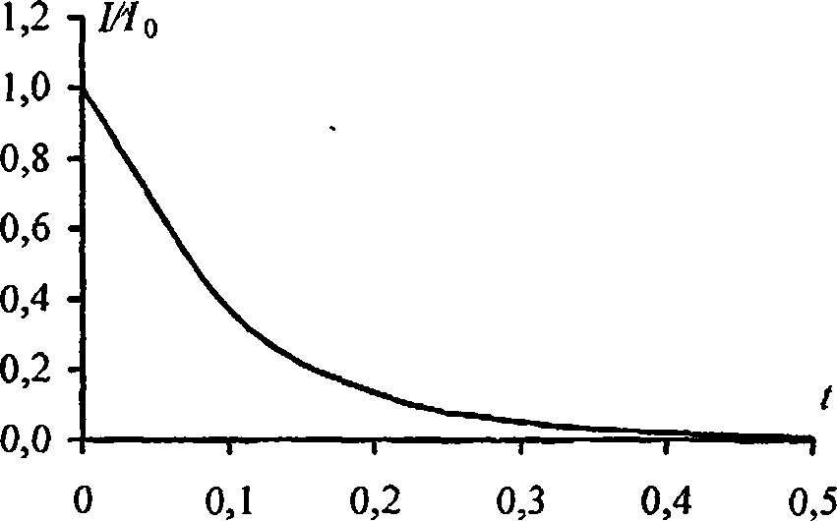

Изменение потока магнитной индукции af<D связано с  
изменением тока dl в цепи соотношением dФ - Ldl. С  
другой стороны, dO^RIdt (см. задачу 11.124). Отсюда

Ldl-RIdt или у=уЛ. Интегрируя полученное вы-

ражение, получим

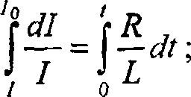

Отсюда

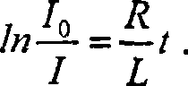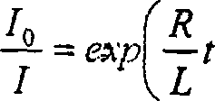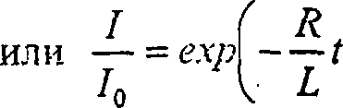

. Подставляя числовые

/

данные, получим —

exp(-\0t). Для заданного интс

ервала

*t*

составим таблицу и построим график зависимости

*]_*

*h*

|  |  |  |  |  |  |  |
| --- | --- | --- | --- | --- | --- | --- |
| t, с | 0 | 0,1 | 0,2 | 0,3 | 0,4 | 0.5 | |
| ///о | 1,000 | 0,368 | 0,135 | 0,050 | 0,018 | 0.007 |

1. Квадратная рамка из медной проволоки сечением  
   помещена в магнитное поле, индукция которого меня-

закону B = B0sina)(, где В0=0,01Тл, co = -jr и

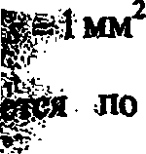

^== 0,02 с. Площадь рамки S = 25 см2. Плоскость рамки перпен-  
Ййкулярна к направлению магнитного поля. Найти зависимость  
^.времени t и наибольшее значение: а) магнитного потока Ф ,  
йронизывающего рамку; б) э.д.с. индукции s, возникающей в  
|ймке; в) тона I, текущего по рамке.

ЗЙдем угловую скорость вращения рамки. Имеем



Ш-—, подставляя числовое значение периода Г, полу-

[М а> = \00 ж. Магнитный поток, пронизывающий рамку,  
Щвен Ф = BS = B0S sincot. Подставляя числовые данные,

|олучим Ф = 25 • 10“б sin 100жt. Максимальное значение  
|фнитного потока равно амплитуде и равно  
=*25-10'йВб. Э.д.с. индукции, возникающей в рамке  
</Ф

ана е =—. Дифференцируя магнитный поток Ф по

А

-времени t, получим £• = 7,85-10 ■ cos 100л?. Максимального  
^рачения э.д.с. достигнет при cos 100/т / = 1, т. е.

Ыыах =7,85-10-3 В. Силу тока, текущего в рамке, можно  
\ £

ЭДайти по закону Ома / = —. Найдем сопротивление R

. /

рамки. Имеем R = р—, где длина проволоки

ip2та- = 2пМ = . Отсюда R = = 3,1-10'3Ом.

• - У ж s

Тогда / = 2,5 cos 100/й , а 1тах = 2,5 А.

2$Ма*!

*Ш-*

1. Через катушку, индуктивность которой I = 21 мГн,  
   течет ток, изменяющийся со временем по закону / = /0 **sincot**,

где /0 = 5 А, **со** = **—** и **Т =** 0,02 с. Найти зависимость от времени

**t**: а) э.д.с. **£** самоиндукции, возникающей в катушке; б) энергии  
**W** магнитного поля катушки.

Решение:

а) Э.д.с. самоиндукции определяется формулой sc=~L

*dl*

dt

(1). По условию ток изменяется со временем по закону  
I^l^sincot — (2). Подставляя (2) в (1), получаем

т d /. . \ 2л

£с = -L—{I0sincot) = -LI0cocoscot, где <у = —, тогда  
dt Т

£с = -33 cos *100лt.*

LI2

б) Магнитная энергия контура с током W = —— или, с уче-

Ll\ sin2 cot  
том (2), W = —^

= 0,263 *sin 100л t*.

1. Две катушки имеют взаимную индуктивность  
   112=5**мГн.** В первой катушке ток изменяется по закону

/ = **1й sin cot**, где /0 = ЮА, ®=— и Г = 0,02 с. Найти зави-  
симость от времени t э.д.с. **е2** , индуцируемой во второй катуш-  
ке, и наибольшее значение **s2max** этой э.д.с.

Решение:

Зависимость э.д.с., индуцируемой во второй катушке,

от времени (см. задачу 11.131): s2=-Lр —=

* dt

= -LnI0cocoscot = -15,7 соз!00л1. Э.д.с. индукции будет  
максимальной в том случае, когда coscot = -1, тогда  
s2max = 1 5,7 В.

1. ***NiN***2^qIS